DỰ ÁN PRN232 - HỆ THỐNG THƯƠNG MẠI ĐIỆN TỬ FLASH SALE
BÁO CÁO TỔNG QUAN KIẾN TRÚC & HỆ THỐNG MICROSERVICES FLASCSHOP
Nền tảng thương mại điện tử kiến trúc Microservices dựa trên .NET 8, MassTransit, RabbitMQ, MS SQL Server & API Gateway

1. TỔNG QUAN DỰ ÁN
Dự án FlashShop là một hệ thống thương mại điện tử chuyên biệt phục vụ các chương trình bán hàng giảm giá chớp nhoáng (Flash Sale). Đặc thù của hệ thống Flash Sale là lượng truy cập và yêu cầu đặt hàng tăng đột biến trong thời gian ngắn (High Concurrency & High Traffic). Do đó, hệ thống được thiết kế hoàn toàn theo mô hình Microservices Architecture độc lập, có khả năng mở rộng (scalable), chịu tải cao và cô lập lỗi giữa các dịch vụ.
📌 MỤC TIÊU VÀ ĐẶC THÙ HỆ THỐNG
FlashShop giải quyết triệt để vấn đề nghẽn mạng và xung đột tồn kho (Race Condition) bằng cách tách biệt quản lý Tồn kho (Inventory), Đặt hàng (Ordering), Người dùng/Ví tiền (Identity), Danh mục sản phẩm (Catalog) và Thông báo (Notification) kết hợp với Message Broker (RabbitMQ).

2. KIẾN TRÚC HỆ THỐNG & CÔNG NGHỆ (TECH STACK)
Hệ thống sử dụng các công nghệ hiện đại nhất trên nền tảng .NET 8 kiên cố:
Thành phần | Công nghệ sử dụng | Mô tả / Vai trò
Core Backend Framework | .NET 8 Web API (C#) | Xây dựng RESTful API hiệu năng cao cho các Microservices.
API Gateway | YARP (Yet Another Reverse Proxy) | Cổng định tuyến tập trung, xác thực JWT, CORS & Aggregated Swagger UI.
Message Broker | RabbitMQ + MassTransit | Giao tiếp bất đồng bộ giữa các service theo mô hình Event-Driven.
Database System | MS SQL Server 2022 (EF Core) | Cơ sở dữ liệu quan hệ độc lập cho từng Service (Database-per-service).
Background Job | Quartz.NET | Lập lịch chạy tác vụ ngầm tự động (Ví dụ: Báo cáo doanh số hàng ngày).
Authentication & AuthZ | JWT Bearer Tokens, ASP.NET Identity | Xác thực người dùng, bảo mật API và phân quyền theo Role (Admin/Customer).
Containerization | Docker & Docker Compose | Đóng gói toàn bộ hệ thống containerized phục vụ triển khai nhất quán.

3. CHI TIẾT CÁC MICROSERVICES VÀ BẢNG DỮ LIỆU

3.1 FlashShop.Gateway (API Gateway)
Làm cổng giao tiếp duy nhất (Port 80) tiếp nhận mọi request từ phía Client và điều hướng đến các service tương ứng:
• Cấu hình YARP Reverse Proxy: Route request từ /api/identity/*, /api/catalog/*, /api/inventory/*, /api/ordering/*, /api/notification/* đến đúng container IP:port.
• Swagger Aggregator: Tích hợp giao diện Swagger UI chung cho cả 5 microservices tại đường dẫn /swagger.
• Health Check Endpoint: API /api/gateway/health tự động kiểm tra trạng thái sống/chết của toàn bộ 5 dịch vụ thành phần.

3.2 FlashShop.Identity.Api (Identity & Wallet Service)
Quản lý tài khoản người dùng, phân quyền và hệ thống Ví tiền (Wallet) thanh toán nội bộ.
• Chức năng chính: Đăng ký, Đăng nhập (trả về JWT Token), Quản lý profile, Nạp tiền vào ví, Khấu trừ ví khi thanh toán đơn hàng.
• Database: FlashShop_IdentityDb (Bảng ApplicationUsers, Wallets, WalletTransactions).

3.3 FlashShop.Catalog.Api (Catalog & Flash Sale Service)
Quản lý sản phẩm, danh mục và các chiến dịch giảm giá chớp nhoáng (Flash Sale Campaign).
• Chức năng chính: Quản lý danh mục, CRUD sản phẩm, Tạo chiến dịch Flash Sale, Cấu hình giá giảm và giới hạn số lượng bán ra trong khung giờ Flash Sale.
• Database: FlashShop_CatalogDb (Bảng Categories, Products, FlashSaleCampaigns, FlashSaleItems).

3.4 FlashShop.Inventory.Api (Inventory & Reservation Service)
Quản lý kho hàng và thực hiện cơ chế đặt giữ tồn kho (Inventory Reservation) chống overselling.
• Chức năng chính: Khởi tạo số lượng kho, Giữ hàng khi nhận OrderCreatedEvent, Xác nhận giữ hàng thành công (InventoryReservedEvent) hoặc thất bại nếu hết hàng (InventoryReservationFailedEvent), Hủy giữ hàng khi đơn bị hủy.
• Database: FlashShop_InventoryDb (Bảng Inventories, InventoryReservations).

3.5 FlashShop.Ordering.Api (Ordering & Cart Service)
Trái tim nghiệp vụ đặt hàng và xử lý thanh toán trực tuyến.
• Chức năng chính: Quản lý giỏ hàng (Cart & CartItems), Đặt hàng (Checkout Order), Xử lý trừ tiền ví qua REST call tới Identity Service, Phát hành Event sang RabbitMQ, Nhận kết quả giữ kho để cập nhật trạng thái đơn (Paid / Cancelled).
• Database: FlashShop_OrderingDb (Bảng Carts, CartItems, Orders, OrderItems).

3.6 FlashShop.Notification.Api (Notification & Background Job Service)
Xử lý thông báo người dùng và thực hiện tác vụ lập lịch ngầm.
• Chức năng chính: Tiêu thụ sự kiện từ RabbitMQ để tạo thông báo hệ thống (Order Paid, Inventory Reserved, Order Cancelled), Chạy Quartz.NET Job tự động tổng hợp báo cáo doanh số daily.
• Database: FlashShop_NotificationDb (Bảng Notifications, SalesReports).

4. CƠ CHẾ GIAO TIẾP INTER-SERVICE
📌 HAI PHƯƠNG THỨC GIAO TIẾP TRONG HỆ THỐNG
1. Giao tiếp Bất đồng bộ (Event-Driven via MassTransit & RabbitMQ):
- Dùng cho các luồng xử lý đơn hàng, giữ kho, và gửi thông báo.
- Giúp các service không bị phụ thuộc vòng (circular dependency) và phản hồi cực nhanh cho người dùng.
2. Giao tiếp Đồng bộ (Synchronous HTTP via IHttpClientFactory):
- Ordering Service gọi Identity Service để xác thực số dư ví trước khi tạo đơn.
- Notification Service (DailySalesReportJob) gọi REST API sang Ordering và Inventory để tổng hợp số liệu báo cáo.

5. CẤU TRÚC MESSAGE CONTRACTS & ENUMS
Tất cả sự kiện giao tiếp qua RabbitMQ đều sử dụng các Contract dùng chung tại BuildingBlocks/FlashShop.MessageContracts:
Tên Event | Publisher (Nơi phát) | Consumers (Nơi nhận & xử lý)
OrderCreatedEvent | Ordering Service | Inventory Service, Notification Service
InventoryReservedEvent | Inventory Service | Ordering Service, Notification Service
InventoryReservationFailedEvent | Inventory Service | Ordering Service, Notification Service
OrderPaidEvent | Ordering Service | Inventory Service, Notification Service
OrderCancelledEvent | Ordering Service | Inventory Service, Notification Service

6. HƯỚNG DẪN DỰNG & VẬN HÀNH DỰ ÁN
Toàn bộ môi trường cơ sở dữ liệu (MS SQL Server), Message Broker (RabbitMQ), API Gateway và 5 Microservices đều được khởi chạy tự động chỉ với Docker Compose:
docker-compose up --build -d

7. SƠ ĐỒ KIẾN TRÚC CẤP ĐỘ CONCEPTUAL (CONCEPTUAL ARCHITECTURE DIAGRAM)
📌 NGUYÊN TẮC THIẾT KẾ CONCEPTUAL ARCHITECTURE (GEEKSFORGEEKS)
Theo chuẩn GeeksforGeeks System Design:
• Conceptual Architecture Diagram tập trung mô tả ở góc nhìn tổng quan (Bird's-eye view).
• Trả lời 2 câu hỏi cốt lõi: 'Hệ thống chính là gì?' và 'Nó tương tác với những thực thể bên ngoài nào?'.
• Ẩn đi các chi tiết triển khai mã nguồn phức tạp để mang lại hình ảnh trực quan, dễ hiểu nhất cho cả Technical và Non-Technical Stakeholders.

Sơ đồ dưới đây thể hiện ranh giới hệ thống (Core System Boundary), các Thực thể Bên ngoài (Web/Mobile Clients, Payment Gateways), Cổng tập trung (API Gateway), 5 Microservices cốt lõi và Hạ tầng Lưu trữ/Giao tiếp (MS SQL Server Cluster & RabbitMQ Message Broker):
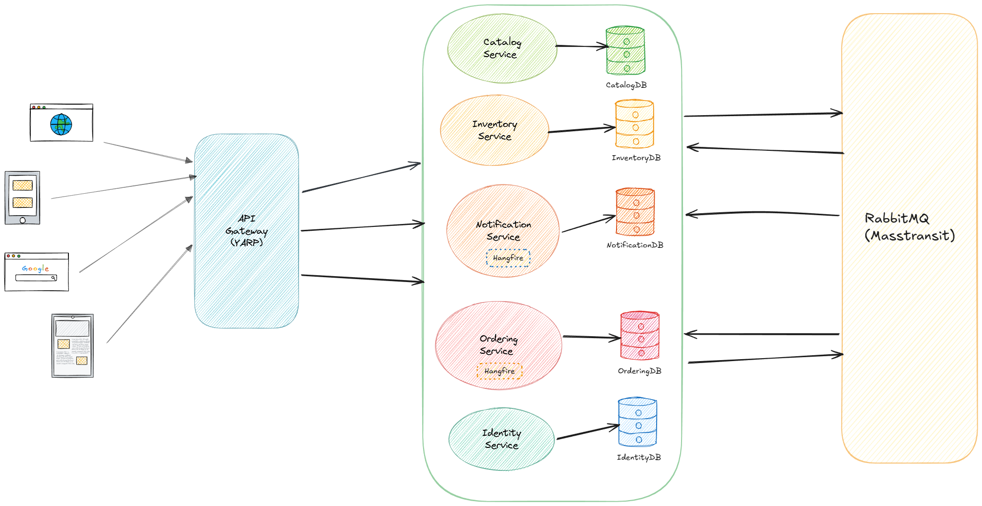
Hình 7.1: Sơ đồ kiến trúc cấp độ Conceptual của hệ thống FlashShop Microservices

Giải thích các thành phần trong Sơ đồ Conceptual:
• Core System Boundary (Ranh giới Hệ thống): Bao bọc toàn bộ cụm dịch vụ nội bộ của FlashShop, ngăn cách với truy cập bên ngoài qua lớp bảo vệ API Gateway.
• External Entities (Thực thể Bên ngoài): Gồm người dùng end-users (Khách hàng & Quản trị viên) cùng các dịch vụ tích hợp bên ngoài như Cổng thanh toán, Email Server.
• API Gateway (Cổng Giao tiếp Tập trung): Điểm tiếp nhận HTTP Request duy nhất, chịu trách nhiệm xác thực JWT, định tuyến request và điều hướng lưu lượng.
• Core Microservices Layer: Tập hợp 5 dịch vụ độc lập (Identity, Catalog, Inventory, Ordering, Notification) đảm nhận từng miền nghiệp vụ riêng biệt.
• Inter-Service Fabric: Lớp giao tiếp hỗn hợp giữa Synchronous REST HTTP (truy vấn dữ liệu tức thời) và Asynchronous Event-Driven qua RabbitMQ Message Bus.
• Data & Infrastructure Layer: Lớp hạ tầng gồm MS SQL Server 2022 (cơ sở dữ liệu quan hệ lưu trữ độc lập từng service) và RabbitMQ Message Broker (quản lý tin nhắn & sự kiện).

8. KẾT LUẬN & ĐÁNH GIÁ KIẾN TRÚC
Hệ thống FlashShop được thiết kế chuẩn mực theo mô hình Microservices hiện đại của .NET 8. Việc kết hợp giữa Sơ đồ Kiến trúc Cấp độ Conceptual và triển khai thực tế giúp đội ngũ phát triển cũng như các bên liên quan (Stakeholders) nắm bắt toàn bộ luồng hoạt động của hệ thống một cách trực quan, chính xác và hiệu quả nhất.

